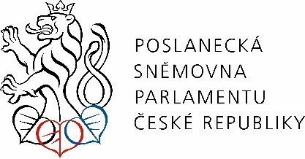

mezinárodní konference
„Jak efektivně řešit konec palivového cyklu s menším jaderným programem?“
sněmovní 1, místnost č. 205, Praha 1
15. ŘÍJNA 2018
9:30 Příchod účastníků, registrace a lehké občerstvení
10:00 - 10:15 Úvodní slovo: RADIM FIALA, předseda hospodářského výboru PSP ČR
MARTA NOVÁKOVÁ, ministryně průmyslu a obchodu (bude potvrzeno)
10:15 – 10:30 “Úvodní referáty ”
Jiří Slovák – ředitel SÚRAO – současná koncepce ukládání radioaktivního odpadu
a možnosti jejího vývoje jako odraz výsledků vědy a výzkumu
Pavel Pustějovský – předseda podvýboru pro energetiku hospodářského výboru PSP ČR
10:30 – 12:00 “ Bezpečnost a ukládací systémy, příklady řešení ”
Janne Mokka – generální ředitel, Posiva, Finsko
zástupce ANDRA, Francie
Thilo von Berlepsch – generální ředitel, BGE, SRN
Plenární diskuse
12:00 – 12:45 OBĚD

12:45 – 14:00 “ Skladování střednědobé až dlouhodobé ”
Petr Závodský – ředitel sekce výstavby jaderných elektráren, ČEZ, a. s.
zástupce španělské Enresa
Vítězslav Jonáš – bývalý starosta Dukovan a senátor – Energetické Třebíčsko
Plenární diskuse
14:00 – 14:20 coffee break

14:20 – 15:00 “ Financování rozvoje jaderné energetiky, různá řešení ”
zástupce Ministerstva hospodářství Finska
Karel Tyll – náměstek pro veřejné rozpočty, Ministerstvo financí ČR (tbc)
zástupce JAVYS nebo Ministerstva hospodárstva Slovenska
15:00 – 16:15 Závěrečné shrnutí – Jaký by měl být konec palivového cyklu v ČR?
Jaromír Kohlíček – místopředseda výboru ITRE Evropského parlamentu
Jiří Slovák – ředitel SÚRAO
Pavel Pustějovský – předseda podvýboru pro energetiku hospodářského výboru, PSP ČR
Ján Štuller – vládní zmocněnec pro jadernou energetiku (bude potvrzeno)
Diskuse na závěr
16:15 zÁVĚR
TLUMOČENÍ
Jednání bude simultánně tlumočeno z českého do anglického jazyka a naopak.

